TEHNISKĀ SPECIFIKĀCIJA
atklātā konkursā
“Datu noliktavas un biznesa analīzes risinājuma uzturēšana un pilnveidošana, un mašīnmācīšana”
identifikācijas numurs AS LVM KV_2023_271_Ak

1.iepirkuma daļa “Datu noliktavas un biznesa analīzes risinājuma uzturēšana un pilnveidošana”

Tehniskās specifikācijas prasības
  - Izstrādātājam jāveic pakalpojuma sniegšana, balstoties uz izstrādātajām un Pasūtītāja akceptētām datubāzes (datu noliktavas) objektu, ETL (datu ielādes, tīrīšanas un samērogošanas) procesu un Microstrategy objektu izstrādes vadlīnijām.
  - Sistēmai ir jānodrošina pakalpojuma sniegšanas periodā izveidotajām vai modificētām atskaitēm datu analīzes skatījumu atjaunošana, izpilde, papildu dimensijas pievienošana vai lejupizpētes (drilldown) funkcionalitātes izmantošana, veicot informācijas sagatavošanu ne ilgāk kā 10 sekunžu laikā pēc pieprasījuma veikšanas (ja dati netiek attēloti ģeotelpiski), ne ilgāk kā 20 sekunžu laikā pēc pieprasījuma veikšanas (ja dati tiek attēloti ģeotelpiski) 95% gadījumos pie maksimālā vienlaicīgo lietotāju skaita.
  - Sistēmai ir jānodrošina pakalpojuma sniegšanas periodā izveidotājām vai modificētajām datu ielādes procedūrām, ka to pilnās ielādes laiks no avota sistēmām datu noliktavā neaizņem ilgāk kā 6 stundas 95% gadījumos no kopējo ielāžu skaita
  - Mainoties Sistēmas funkcionalitātei vai to komponenšu arhitektūrai, struktūrai vai tehnoloģijām pēc Pasūtītāja pieprasījuma Izstrādātājam jānodrošina šādas dokumentācijas izveidošana vai atjaunināšana pēc Pasūtītāja pieprasījuma:
    - Funkcionālo vai biznesa prasību apraksts lietotāju stāstu vai funkcionālas specifikācijas formā;
    - Sistēmas prasību specifikācija, kas satur:
- datu noliktavas grafisko datu modeli, ieskaitot datu noliktavas objektu aprakstus (faktu un dimensiju apraksti);
- ETL (datu ielādes, tīrīšanas un integrēšanas) procesu aprakstus;
- Microstrategy objektu aprakstus;
    - Sistēmas saskarņu (interfeisu) specifikācijas;
    - Sistēmas administrēšanas dokumentācija, kas satur:
- Sistēmas konfigurācijas aprakstu
- Monitorējamo IS parametru aprakstu;
- Nestandarta Sistēmas pielāgojumu aprakstu

    - Sistēmas lietotāju palīgmateriāli.
    - Dokumentācijas izveides vai aktualizācijas veids un apjoms tiek saskaņots pakalpojuma vai papildināšanas darbu ietvaros.
  - Koda izstrādei tiek nodrošināts koda pārvaldības risinājums, kas nodrošina:
    - Koda izmaiņu un izmaiņu veicēja reģistrāciju;
    - Koda vēstures versiju apskati;
    - Koda zarošanos un sapludināšanu (branching, merging);
    - Koda versiju marķēšanas iespējas (atkarībā no risinājuma: Tag, Label);
Koda pārvaldības risinājumam ir jābūt integrētam ar risinājumu izstrādes vidi
  - Prasības koda kvalitātei jānodrošina saskaņā ar tehniskās specifikācijas 5. pielikumu.
  - Prasības piegāžu noformēšanai jānodrošina saskaņā ar tehniskās specifikācijas 2. pielikumu.
  - Prasības piegāžu kvalitātei jānodrošina saskaņā ar tehniskās specifikācijas 3. pielikumu.
  - Pretendents nodrošina izstrādē/uzturēšanā iesaistīto speciālistu dalību Pasūtītāja izveidotās MS TEAMS vai citā pretendenta piedāvātās vides sanāksmēs un darba grupās operatīvu problēmu risināšanai un jautājumu izskatīšanai. Rastie risinājumi/secinājumi/darba uzdevumi utt. pēc tam tiek formalizēti un reģistrēti Pasūtītāja uzturētajā pieteikumu reģistrā (JIRA).

  - Uzņēmējs nodrošina Programmatūras izstādes, ieviešanas un pilnveidošanas (jaunas funkcionalitātes/tehnisko komponenšu un papildinājumu izstrāde) realizēšanu pakalpojuma sniegšanas periodā izmantojot iteratīvās izstrādes pieeju pēc Pasūtītāja pieprasījuma. Programmatūras izstādes, ieviešanas un pilnveidošanas realizēšana sevī ietver Pasūtītāja programmatūras, to komponenšu un objektu arhitektūras izstrādi, tehnoloģisko ieviešanu un pilnveidošanu. Programmatūras izstrādei jānotiek saskaņā ar tehniskajā specifikācijā noteikto pieteikumu apstrādes procesu.
  - Realizējot programmatūras izstrādi, Uzņēmējs nodrošina prasību analīzes veikšanu (piemēram, intervējot Pasūtītāju pārstāvjus), prasību detalizāciju līdz izstrādei nepieciešamam līmenim un dokumentēšanu atbilstoši Pasūtītāja prasībām.
  - Uzņēmējs nodrošina kļūdu un problēmu novēršanu pakalpojuma sniegšanas periodā – programmatūras darbība nodrošināma atbilstoši programmatūras dokumentācijai. Pieteikumu apstrādei jānotiek saskaņā ar līguma slēgšanas procesā saskaņoto pieteikumu apstrādes procesu.
  - Uzņēmējs nodrošina programmatūras piegāžu veikšanu. Piegādes instalācijai jābūt pēc iespējas veicamai ar automātiskiem līdzekļiem. Uzņēmējam jāiesniedz Pasūtītājam piegādes un atbilstoša piegāžu dokumentācija izmaiņu uzstādīšanai. Uzņēmējs nodrošina konsultācijas par piegāžu uzlikšanu un nepieciešamo vižu konfigurēšanu Pasūtītāja vidēs.
  - Uzņēmējs nodrošina programmatūras, ka aktuālā pirmkoda versija tiek regulāri piegādāta Pasūtītājam līdz ar katru jaunu funkcionalitātes piegādi
  - Uzņēmējam jānodrošina koda versiju pārvaldību. Veicot programmatūras koda izstrādi, Uzņēmējs nodrošina koda versiju pārvaldību ar iespēju noskaidrot vai atgriezt atpakaļ izmaiņas starp versijām. Izstrādājot jaunu funkcionalitāti, ir jāspēj uzturēt produkcijas vidē esošo programmatūras versiju (ieteicams izmantot zarojumpunktu veidošanas risinājumus
  - Uzņēmējam jānodrošina konsultācijas par Pasūtītāja infrastruktūras un Standarta programmatūras plānoto izmaiņu ietekmi uz veikto programmatūras izstrādi (gan uzturamo, gan izstrādājamo funkcionalitāti)
  - Uzņēmējam jānodrošina konsultācijas par ne-produkcijas (testa, demo, mācību utml.) vižu uzturēšanu, atjaunošanu no produkcijas vides kopijas, tai skaitā, atjaunojot vides, jānodrošina datu bojāšanu pēc Pasūtītāja noteiktiem pamatprincipiem un Pasūtītāja noteiktajā apjomā.
  - Uzņēmējs nodrošina atskaites par periodā sniegto pakalpojumu, tai skaitā mērījumus, vai sniegtais pakalpojums ir nodrošināts atbilstoši nolīgtajam servisa līmenim un kvalitātei saskaņā ar tehnisko specifikāciju.

2.iepirkuma daļa ”Mašīnmācīšanās”

Tehniskās specifikācijas prasības
  - Uzņēmējs nodrošina Programmatūras izstādes, ieviešanas un pilnveidošanas (jaunas funkcionalitātes/tehnisko komponenšu un papildinājumu izstrāde) realizēšanu pakalpojuma sniegšanas periodā izmantojot AGILE (spējās izstrādes) pieeju pēc Pasūtītāja pieprasījuma. Programmatūras izstādes, ieviešanas un pilnveidošanas realizēšana sevī ietver Pasūtītāja programmatūras, to komponenšu un objektu arhitektūras izstrādi, tehnoloģisko ieviešanu un pilnveidošanu. Programmatūras izstrādei jānotiek saskaņā ar tehniskajā specifikācijā noteikto pieteikumu apstrādes procesu.
  - Realizējot programmatūras izstrādi, Uzņēmējs nodrošina prasību analīzes veikšanu (piemēram, intervējot Pasūtītāju pārstāvjus), prasību detalizāciju līdz izstrādei nepieciešamam līmenim un dokumentēšanu atbilstoši Pasūtītāja prasībām.
  - Uzņēmējs nodrošina kļūdu un problēmu novēršanu pakalpojuma sniegšanas periodā – programmatūras darbība nodrošināma atbilstoši programmatūras dokumentācijai. Pieteikumu apstrādei jānotiek saskaņā ar līguma slēgšanas procesā saskaņoto pieteikumu apstrādes procesu.
  - Uzņēmējs nodrošina programmatūras piegāžu veikšanu. Piegādes instalācijai jābūt pēc iespējas veicamai ar automātiskiem līdzekļiem. Uzņēmējam jāiesniedz Pasūtītājam piegādes un atbilstoša piegāžu dokumentācija izmaiņu uzstādīšanai. Uzņēmējs nodrošina konsultācijas par piegāžu uzlikšanu un nepieciešamo vižu konfigurēšanu Pasūtītāja vidēs.
  - Uzņēmējs nodrošina programmatūras, ka aktuālā pirmkoda versija tiek regulāri piegādāta Pasūtītājam līdz ar katru jaunu funkcionalitātes piegādi
  - Uzņēmējam jānodrošina koda versiju pārvaldību. Veicot programmatūras koda izstrādi, Uzņēmējs nodrošina koda versiju pārvaldību ar iespēju noskaidrot vai atgriezt atpakaļ izmaiņas starp versijām. Izstrādājot jaunu funkcionalitāti, ir jāspēj uzturēt produkcijas vidē esošo programmatūras versiju (ieteicams izmantot zarojumpunktu veidošanas risinājumus
  - Uzņēmējam jānodrošina konsultācijas par Pasūtītāja infrastruktūras un Standarta programmatūras plānoto izmaiņu ietekmi uz veikto programmatūras izstrādi (gan uzturamo, gan izstrādājamo funkcionalitāti)
  - Uzņēmējam jānodrošina konsultācijas par ne-produkcijas (testa, demo, mācību utml.) vižu uzturēšanu, atjaunošanu no produkcijas vides kopijas, tai skaitā, atjaunojot vides, jānodrošina datu bojāšanu pēc Pasūtītāja noteiktiem pamatprincipiem un Pasūtītāja noteiktajā apjomā.
  - Uzņēmējam jānodrošina programmatūras dokumentācijas izveidošana vai atjaunināšana izstrādes procesā pēc Pasūtītāja pieprasījuma un Pasūtītāja noteiktā apjomā:
    - Funkcionālo vai biznesa prasību apraksts detalizētu lietotājstāstu vai funkcionālās specifikācijas formā;
    - Biznesa scenāriju procesu apraksts kā daļa no funkcionālās specifikācijas vai kā atsevišķs dokuments, vai kā daļa no lietotāju dokumentācijas;
    - Programmatūras projektējums kā atsevišķs dokuments, kā koda tehniskā dokumentācija vai kā atsevišķas biznesa prasību sadaļas;
    - Sistēmas saskarņu (interfeisu) specifikācijas;
    - Sistēmas administrēšanas dokumentācija, kas satur:
- Sistēmas ārējās vides un priekšnosacījumu aprakstu;
- Sistēmas uzstādīšanas aprakstu;
- Sistēmas konfigurācijas aprakstu;
- Monitorējamo IS parametru aprakstu;
- Administratīvo rīku un funkciju lietotāja dokumentāciju;
Sistēmas lietotāju palīgmateriāli.
  - Uzņēmējs nodrošina atskaites par periodā sniegto pakalpojumu, tai skaitā mērījumus, vai sniegtais pakalpojums ir nodrošināts atbilstoši nolīgtajam servisa līmenim un kvalitātei saskaņā ar tehnisko specifikāciju.

Esošās situācijas apraksts

Esošā biznesa informācijas analīzes risinājuma funkcionālā diagramma:

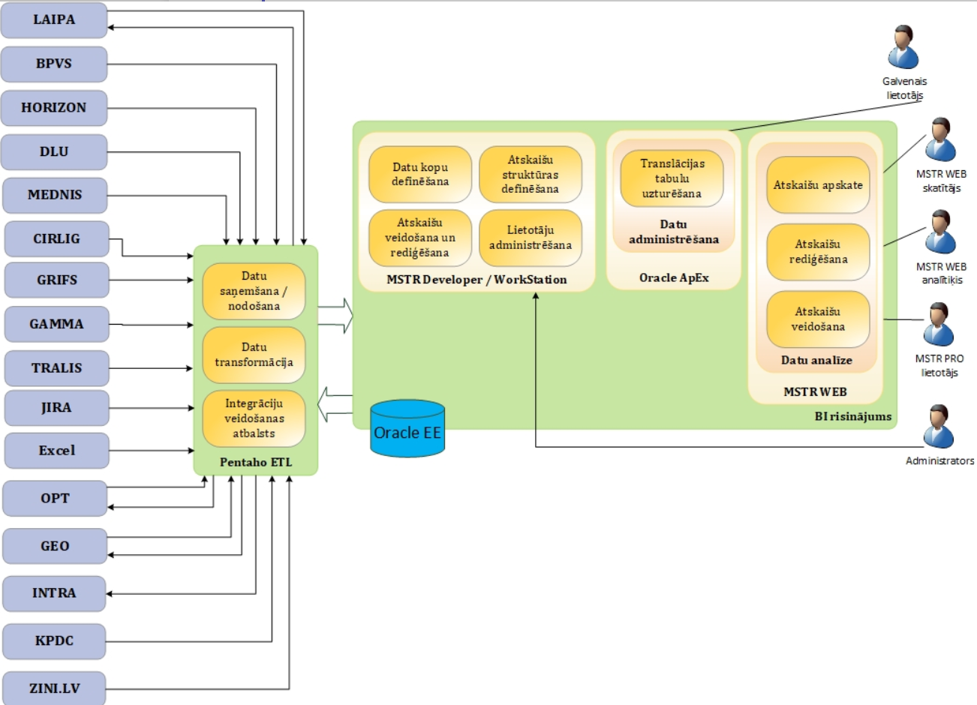

Esošā Biznesa plānošanas un vadības sistēmas (BPVS) funkcionālā diagramma:

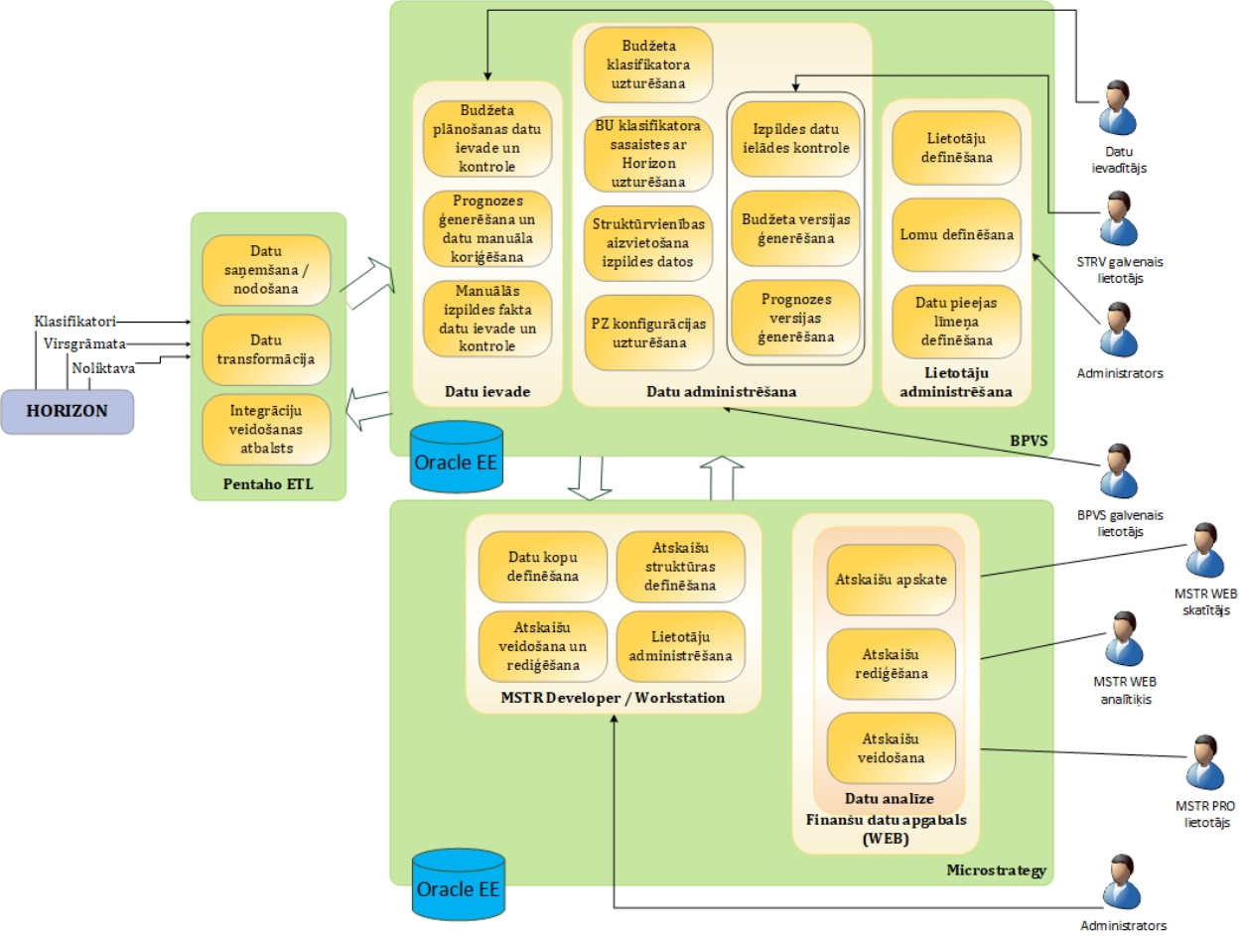

Esošais datu sagatavošanas risinājuma apraksts

DRIKS (datu sagatavošanas rīks taktiskai un stratēģiskai plānošanai) realizē datu sagatavošanas algoritmu, kas nodrošina datu sagatavošanu par
• augšana gaitu,
• ieņēmumiem,
• izdevumiem.

Esošais konfigurācijas risinājuma apraksts
Nodrošina datu ielādēs un apstrādes konfigurācijas parametru uzturēšanu

Galveno datu avotu apraksts:
Datu avota sistēmas nosaukums | Datu avota sistēmas aprakts un datu noliktavā ielādējamo datu apraksts
HORIZON | LVM finanšu un resursu vadības IS, kura sadalīta vairākos moduļos:  - Bāzes modulis, kas nodrošina finanšu uzskaiti uzņēmumā un grāmatvedības dokumentu apriti (virsgrāmata, finanses, norēķini, noliktava, pamatlīdzekļi un nemateriālie līdzekļi, algu aprēķins)  - Koksnes kustības uzskaites sistēma (KKUS), kas atbalsta galvenokārt mežistrādes un loģistikas procesus, būtiskākā funkcionalitāte ir no procesiem izrietošo finansiālo saistību uzskaite, tas ir darba uzdevumu un to izpildes datu apstrāde, savukārt pārdošanas process tiek atbalstīts ar līgumu, cenu lapu un piegādes grafiku informatīvo vienību uzturēšanu  - Mežkopības uzskaites modulis, kas nodrošina mežkopības procesa atbalstu līgumu finanšu informācijas pārvaldībai un darbu pieņemšanas nodošanas aktu un rēķinu uzturēšanai  - KKUS WEB, kas nodrošina kokvedēja un forvardera atskaites saņemšanu;  - BKS (būvniecības kontroles sistēmas modulis), kas nodrošina darbu apjoma kontroli atbilstoši tāmei. Informācija par soda aktiem, būvuzraudzības darbu aprēķins  Tehniskais risinājums – pielāgota standartprodukta HORIZON funkcionalitāte.  Datu noliktavā tiek lādēti dati no visiem Horizon moduļiem: Bāzes moduļa (virsgrāmata, finanses, norēķini, noliktava) un KKUS moduļa (sagatavotais, pievestais, aizvestais, uzmērītais un realizētais apjoms un visi ar tiem saistītie klasifikatori), Mežkopības uzskaites modulis (līgumu finanšu informācija, darbu pieņemšanas nodošanas akti un rēķini), BKS modulis – informācija par līgumu izpildi, naudas plūsmas grafiku, informācija par soda aktiem, tāmēm  Microstrategy nodrošina:  - Budžeta izpildes kontroles atskaites;  - Mežistrādes, pārvadājumu un sortimentu piegāžu līgumu kontroles atskaites;  - Koksnes plūsmas kontroles atskaites;  - Apjomu kontroles atskaites.  - Līgumu izpildes atskaites
BPVS | BPVS jeb Budžeta Plānošanas un Vadības Sistēma nodrošina:  - budžeta datu ievadi un kontroli;  - prognozes ģenerēšanu un datu manuālu koriģēšanu;  - manuālās izpildes datu ievadi;  - ilgtermiņa plānošanas datu ievadi un kontroli.  Tehniskais risinājums:  - Datu ievade – pēc LVM pasūtījuma veikta formu izstrāde ar Oracle Application Express;  - Atskaites – izmantojot standartprodukta Microstrategy funkcionalitāti.  Datu noliktavā tiek lādēti dati par budžetu, prognozēm un manuālo izpildi.  Microstrategy nodrošina:  - Budžeta plānošanas atskaites;  - Prognožu ievades kontroles atskaites;  - Ilgtermiņa plānošanas atskaites.
GEO | LVM ģeotelpiskās informācijas sistēma, kas nodrošina ģeotelpiskās un ar to saistītās aprakstošās informācijas pārvaldību un atbalsta visus LVM pamatbiznesa procesu virzienus. Loģiski sistēma sadalīta vairākos moduļos:  - GEO tiešsaistes (desktop) lietojums – tiešsaistes lietojumos lietotāji pieslēdzas GEO datubāzei un šis risinājums tiek izmantots pamata ģeotelpisko datu ievadei sistēmā, kā arī nestandarta datu apstrādes, noformēšanas un analīzes.  - GEO web lietojums – pieejams jebkuram uzņēmuma lietotājam un atbilstoši piekļuves tiesībām ļauj meklēt, apskatīt un arī apstrādāt ģeotelpisko un aprakstošo informāciju. WEB lietojums nodrošina arī specializētus moduļus biznesa procesu atbalstam - cirsmu groza plānošanai, cirsmu precīzo robežu zīmēšanai, cirsmu novērtēšanai, pārskatu aplūkošanai u.c.  - GEO mobilais lietojums – nodrošina iespējas izgūt datus lietošanai bezsaistē (off-line) uz portatīvajiem datoriem, planšetdatoriem, GNSS iekārtām un mobilajiem telefoniem. Lietojums paredzēts darbam lauka apstākļos datu ievākšanai un informatīvajam nodrošinājumam dabā. Arī mobilajam lietojumam ir specializētie moduļi cirsmu precīzo robežu zīmēšanai un cirsmu novērtēšanai.  Tehniskais risinājums – pēc LVM pasūtījuma veikta izstrāde ar JavaScript, .NET, C#, veidots uz GIS platformas ESRI bāzes.  Datu noliktavā tiek lādēti dati no vairākiem datu slāņiem – cirsmas, nogabali, sugu sastāvs, plānošanas vienības, DIPA, BKS, Mežkopības darbi u.c.  Microstrategy nodrošina:  - Darbu izpildes pārbaužu aktu (DIPA) kontroles atskaites.  - Darbu uzdevumu kontroles atskaites  - Būvniecības kontroles sistēmas atskaites
LAIPA/SPP/Ezis | LAIPA atbalsta LVM darbiniekus visos biznesa procesos ilgtermiņa attiecību veidošanā, uzturēšanā un attīstībā ar LVM sadarbības partneriem.  Tehniskais risinājums – pēc LVM pasūtījuma veikta izstrāde ar Apache Tomcat  Sadarbības partneru portāla (SPP) - vienota vide, kur SP lietotāji pēc autentifikācijas un autorizācijas var paši veikt noteiktas darbības, neiesaistot LVM biznesa procesu speciālistus  Tehniskais risinājums – pēc LVM pasūtījuma veikta izstrāde ar Apache Tomcat  E-izsoļu sistēma (EZIS) – LVM e-izsoļu sistēma, ar kuras palīdzību LVM var pārdot, bet klients iegādāties koksnes produktus.  Tehniskais risinājums – pēc LVM pasūtījuma veikta izstrāde ar Apache Tomcat  Datu noliktavā tiek lādēti dati par sadarbības partnera aktivitātēm, (t.sk. e-izsolēs veiktajām darbībām un iegūtajiem darījumiem), un līgumattiecībām nepieciešamo informāciju (piemēram, piesaistīto personālu, apmācībām, iegūtajām kvalifikācijām, izmantotajiem transporlīdzkļiem utml)  Microstrategy nodrošina:  Sadarbības partneru datu aktivitāšu analīzes atskaites, apvienojot ar saimnieciskās darbības informāciju

Papildus datu noliktavā tiek ielādēti dati arī no Active Directory, dokumentu vadības sistēmas GRIFS, cirsmu līgumu uzskaites sistēmas CirLig, personālvadības sistēmas GAMMA, optimizācijas rīka OPT, kā arī Excel failiem.

Kā arī Microstrategy risinājums nodrošina vadības paneļu attēlošanu GEO un iekšējā web lapā.

Esošās sistēmas programmatūras nodrošinājums
Datubāzes
Red Hat Enterprise Linux 8.5 (Ootpa), 16 CPU(s), 17133 MHz used, RAM 168Gb
Oracle Database 19c Enterprise Edition Release Version 19.3.0.0.0, DB ~1Tb
Aplikācija
Microsoft Windows Server 2019 Standard (x64-based PC); Total Physical Memory: 48 GB; 4 Processor(s) Intel64 Family 6 Model 85 Stepping 7 GenuineIntel ~2694 Mhz
ETL (datu ielādes, tīrīšanas un mērogošanas) rīks - Kettle 6.1.0.1

Biznesa informācijas analīzes rīks – Microstrategy 2021 Update 8
Sistēmas lietotāju skaits
lietotāju skaits – 260

Datu sagatavošanas rīka un konfigurācijas risinājumu lietotāju saskarne realizēti Oracle APEX 4.2.2.00.11

Tehniskajai specifikācijas pievienoti pieci pielikumi:
1. pielikums – Pieteikumu apstrāde;
2. pielikums – Piegāžu pārvaldība;
3. pielikums – Nodevumu akceptēšanas kārtība;
4. pielikums – Pakalpojumu kvalitātes vērtēšanas kritēriji;
5. pielikums – Prasības programmatūras koda izstrādei.

Tehniskās specifikācijas 1. pielikums
Pieteikumu apstrāde

Pamatprincipi:

Pieteikumi tiek reģistrēti un apstrādāti attālināti tiešsaistē pieejamā Pieteikumu reģistrā JIRA, kuru veido un uztur Pasūtītājs, vai pieteikumi tiek apstrādāti Uzņēmēja Pieteikumu reģistrā, ja Uzņēmējs ir nodrošinājis abu pieteikumu reģistru sinhronizāciju.
  - Pieteikumi tiek apstrādāti posmos (sprintos), kuru garums tiek definēts pusēm savstarpēji vienojoties konkrētā darbu uzdevuma realizāciju uzsākot. Izmaiņas un atkāpes tiek saskaņotas pusēm savstarpēji vienojoties projekta regulārajās sanāksmēs, pēc tām vienošanos formalizējot Pieteikumu reģistrā JIRA.
  - Katrā posmā iekļauto pieteikumu sarakstu, to apjomu un statusu, kā arī katra posma termiņus, Puses fiksē un seko līdzi Agile paneļos Pieteikumu reģistrā JIRA, izmantojot JIRA Software standarta funkcionalitāti.
  - Piegādes Pasūtītāja testa vidēs tiek nodrošinātas pēc viena vai vairāku posmu pabeigšanas. Par piegāžu laiku un tajā iekļaujamo posmu (sprintu) skaitu puses savstarpēji vienojas projekta regulārajās sanāksmēs.

Pieteikumu klasifikācija:

Pieteikumam ir iespējami šādi tipi:

Pieteikuma tips | Skaidrojums
Epiks | Darba uzdevums vai darba uzdevuma daļa par jaunās programmatūras izstrādi vai esošās pilnveidošanu. Šāds pieteikums tiek risināts saskaņā ar darba uzdevuma noteikto apjomu un plānu. Prasību detalizācija epika ietvaros tiek aprakstīta kā lietotājstāsti un tehniskie darbi.
Lietotājstāsts | Jauna funkcionāla prasība, kā epika sastāvdaļa vai atsevišķa prasība. Satur lietotājstāsta (biznesa) mērķi un akceptēšanas kritērijus.
Tehniskais darbs | Nefunkcionāla prasība, kā epika sastāvdaļa vai atsevišķa prasība. Reprezentē veicamos tehniskos darbus.
Kļūda | Problēmas programmatūrā, kas apstādina, negatīvi ietekmē vai rada neērtības tās lietošanā. Tipiski šie pieteikumi tiek atrisināti ar jaunas versijas / laidiena piegādi.
Konsultācija | Pieteikums neizraisa izstrādātās programmatūras lietošanas iespēju zudumus. Programmatūrā nav kļūda, bet ir radusies neskaidrība par programmatūras darbību vai funkcionalitāti, tās izmantošanu, tehnisko apkalpošanu u.c.

  - Pieteikumam ir iespējamas šādas prioritātes:

Pieteikuma tips | Prioritāte | Apraksts
Tehniskais darbs, lietotājstāsts, epiks | Saskaņā ar darba uzdevumu | Darba uzdevums par jaunās programmatūras izstrādi vai esošās pilnveidošanu. Šādi pieteikumi tiek risināti saskaņā ar darba uzdevuma noteikto apjomu un plānu.
Kļūda | 1 – kritiska | Problēma programmatūrā, kas apstādina programmatūras vai tās kritiskas daļas darbību un kuras seku rezultātā tās lietošana nav iespējama līdz problēmas cēloņu novēršanai. Kā arī problēmas, kas saistītas ar lietotāju pieejas tiesībām – lietotājiem pieejamie dati, ko aizsargā fizisko personu datu aizsardzības likums vai uzņēmuma noteiktā drošības politika. Kā arī problēmas un jautājumi, kas saistītas ar e-izsoļu norisi LVM nodrošināto e-izsoļu norises laikos – lietotājiem pieejamie dati, iespēja veikt solīšanu/nosolīt loti, kļūdu paziņojumu un auditācijas pierakstu skaidrojumi utml..
Kļūda | 2 – augsta | Problēma programmatūrā, kas negatīvi ietekmē tās būtisku funkciju izpildi. Nav zināms (Pasūtītājam) pieņemams problēmas apiešanas risinājums, tomēr ir iespējams darbu turpināt ierobežotā režīmā.
Kļūda | 3 – vidēja | Apzīmē problēmu programmatūrā, kas negatīvi ietekmē programmatūras funkciju izpildi, taču ietekme uz programmatūru ir mazsvarīga/ sagādā zināmas neērtības. Pasūtītājam ir zināms problēmas apiešanas risinājums.
Kļūda | 4 – zema | Problēma programmatūrā, kas rada neērtības darbā ar programmatūru, taču negatīvi neietekmē funkciju izpildi (piemēram, neprecīzi paziņojumi, pareizrakstības kļūdas u.c.).
Konsultācija | 2 – augsta | Pieteicējs vajadzību vērtē kā ļoti nepieciešamu.
Konsultācija | 3 – vidēja | Pieteicējs vajadzību vērtē kā vidēji nepieciešamu.
Konsultācija | 4 – zema | Pieteicējs vajadzību vērtē kā nepieciešamu.

Pieteikumu apstrādes statusi:
  - Pieteikts (Reported) - Pieteikums ir reģistrēts pieteikumu sistēmā
  - Reģistrēts (Open) – Pieteikums ir virzāms uz realizāciju
  - Atlikts (Postponed) – pieteikuma apstrāde ir atlikta uz nenoteiktu laiku.
  - Atcelts (Canceled) – problēma/pieteikums netiks risināts un darbi netiks veikti.
  - Novērtēts (Evaluated) – Uzņēmējs ir novērtējis veicamo darbu apjomu un kopā ar visu nepieciešamo informāciju (priekšdarbi Pasūtītāja puses, kalendārais plāns, citi priekšnosacījumi darbu uzsākšanai) iesniedzis to Pasūtītājam.
  - Apstiprināts (Approved) – Pasūtītājs ir akceptējis darbu veikšanas apjomu, priekšnosacījumus un novērtējumu, un nodod pieteikumā atrakstītos darbus Uzņēmējam izstrādes veikšanai.
  - Risināšanā (In progress) –Uzņēmēja darbinieks ir uzsācis pieteikumā aprakstīto darbu izstrādi vai risināt pieteikuma problēmas cēloņus.
  - Atrisināts (Resolved) - Uzņēmēja darbinieks ir atrisinājis pieteikumu.
  - Testēšanā (In testing (supplier)) – Uzņēmēja darbinieks ir sācis pieteikuma testēšanu
  - Notestēts (Tested (supplier)) – Uzņēmēja darbinieks ir pabeidzis pieteikuma testēšanu, atzinis, ka visi testēšanas scenāriji/akceptēšanas kritēriji izpildās un pieteikums ir gatavs piegādei
  - Aktivitāte klienta pusē (Waiting on Customer) – lai turpinātu darbu pie problēmas/pieteikuma risināšanas, Izstrādātajam ir jāsaņem papildus informācija no Pasūtītāja, vai Pasūtītājam ir jāveic aktivitātes savā pusē.
  - Atbilde sniegta (Aswer Given) – Pasūtītājs atbildi ir sniedzis
  - Piegādāts (Delivered) – Pieteikuma risinājums ir iekļauts piegādē, un piegāde piegādāta Pasūtītājam
  - Testēšanā (In Testing (customer)) – Pasūtītājam veiktā piegāde ir uzstādīta LVM vidē un ir sākta konkrētā pieteikuma testēšana.
  - Notestēts (Tested(customer)) - Pasūtītājs ir veicis pieteikuma testēšanu un atzinis, ka visi testēšanas scenāriji/akceptēšanas kritēriji izpildās
  - Bloķēts (Blocked) – Pieteikuma testēšana nav iespējama citu saistīto pieteikumu dēļ
  - Atkārtoti atvērts (Reopened) – Pasūtītājs uzskata, ka piegādātais risinājums pieteikumu nav novērsis vai ir novērsis tikai daļēji.
  - Slēgts (Closed)– Pasūtītājs uzskata, ka pieteikums ir atrisināts un piegādāts. Tās apstrāde ir beigusies.

Pieteikumu apstrādes procedūra:
  - Pasūtītāja pieteikumi attiecībā uz problēmām izstrādātās programmatūras lietošanā pieteikumu sistēmā tiek apstrādāti pēc šādas procedūras:
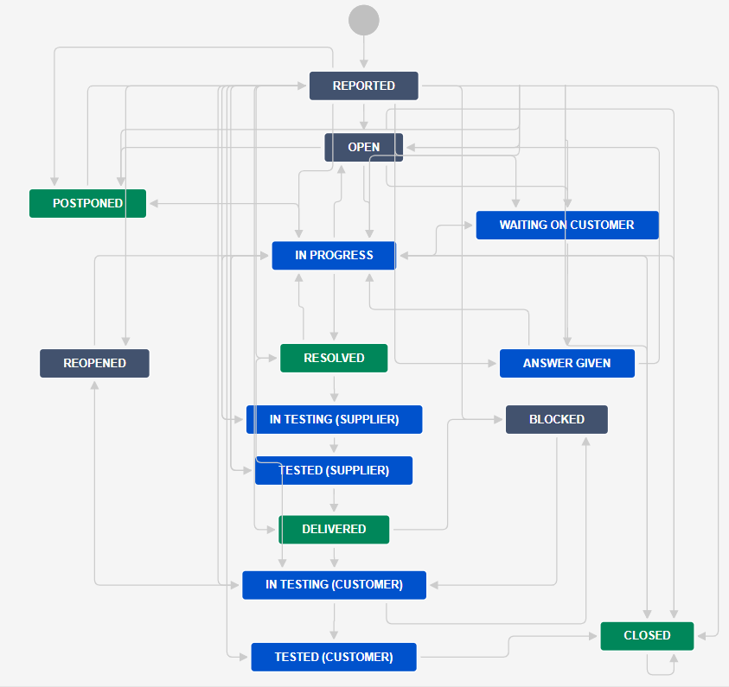

  - Pasūtītāja pieteikumi attiecībā uz konsultāciju un tehnisko darbu pieteikumu sistēmā tiek apstrādāti pēc šādas procedūras:
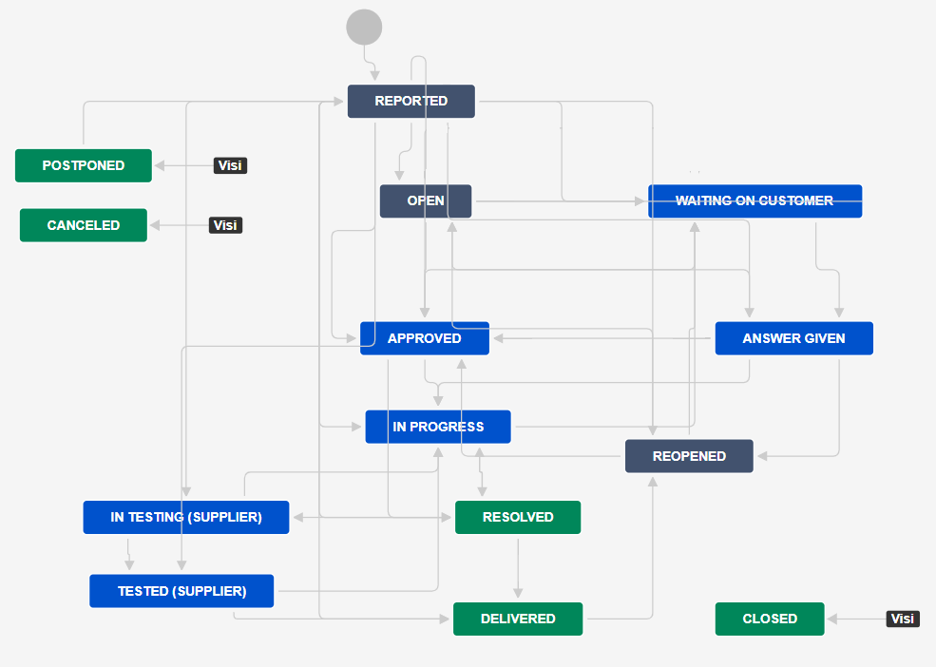

  - Pasūtītāja pieteikumi attiecībā uz lietotājstāstiem pieteikumu sistēmā tiek apstrādāti pēc šādas procedūras:

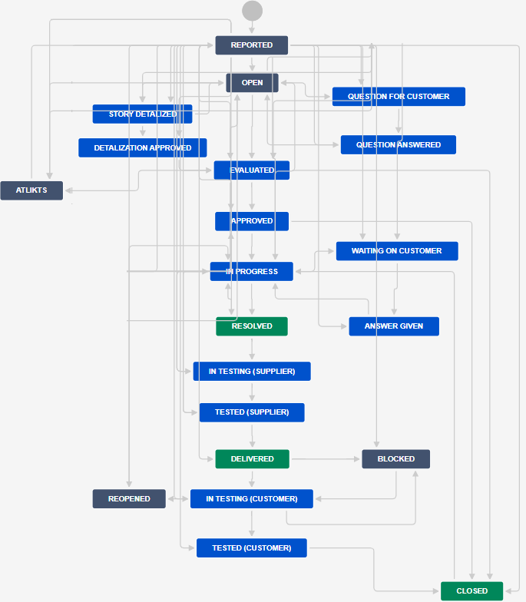

- Pieteikumu apstrādes kontrollaiki:
  - Noteiktie kontrollaiki tiks izmantoti kā etalons, lai noteiktu sniegto pakalpojumu kvalitāti, bet sadarbības laikā var tikt definēti citi laiki, projektu vadītājiem abpusēji vienojoties.
  - Kontrollaiki:

 | Tips | Prioritāte | Risināšana
 | Kļūda | 1 – kritiska | Risinājuma meklēšana tiek uzsākta nekavējoties sākot no brīža, kad pieteikums ir reģistrēts Pieteikumu reģistrā un/vai saņemta informācija telefoniski un tiek turpināta līdz problēma tiek novērsta. Problēma tiek novērsta 2 dienu laikā no pieteikšanas brīža vai pēc savstarpējas vienošanās, izdarot attiecīgas atzīmes Pieteikumu reģistrā.  Ar e-izsoļu norisi saistīto kļūdu risināšana publisko e-izsoļu laikā (LVM informē par e-izsoļu norises laiku vismaz nedēļu iepriekš) tiek uzsākta nekavējoties sākot no brīža, kad pieteikums ir reģistrēts Pieteikumu reģistrā un/vai saņemta informācija telefoniski, un tiek turpināta līdz problēma ir novērsta.
 | Kļūda | 2 – augsta | 15 darba dienu laikā sākot no brīža, kad pieteikums ir reģistrēts Pieteikumu reģistrā, vai pēc savstarpējas vienošanās, izdarot attiecīgas atzīmes Pieteikumu reģistrā.
 | Kļūda | 3 – vidēja | 60 darba dienu laikā, sākot no brīža, kad pieteikums ir reģistrēts Pieteikumu reģistrā, vai pēc savstarpējas vienošanās, izdarot attiecīgas atzīmes Pieteikumu reģistrā.
 | Kļūda | 4 – zema | Pēc savstarpējās vienošanās, izdarot attiecīgas atzīmes Pieteikumu reģistrā
 | Konsultācija | 2 – augsta | Uzņēmējs sniedz konsultāciju un palīdz novērst kļūdas pēc savstarpējas vienošanās, izdarot attiecīgas atzīmes Pieteikumu reģistrā.
 | Konsultācija | 3 – vidēja
 | Konsultācija | 4 – zema | Uzņēmējs sniedz konsultāciju un palīdz novērst kļūdas pēc savstarpējas vienošanās, izdarot attiecīgas atzīmes Pieteikumu reģistrā.
Tehniskās specifikācijas 2. pielikums
Piegāžu pārvaldība

Pamatprincipi:
  - Visas piegādes notiek pēc vienotiem principiem, neatkarīgi no tā, vai piegādā jaunu versiju, kļūdu labojumus vai dokumentāciju, un sastādot nepieciešamo piegādes dokumentāciju/aprakstu.
  - Uzņēmējam jāpiegādā atsevišķi labojumi produkcijas vides problēmu novēršanai un jaunā funkcionalitāte un tās labojumi. Katrai programmatūrai piegādes tiek veidotas atsevišķi.
  - Katrai piegādei tiek piešķirts unikāls piegādes identifikators atbilstoši identifikācijas shēmai.

Piegāžu identifikācijas shēma
Piegādes identifikators, kas tiek ierakstīts arī piegādes dokumenta faila nosaukumā, veidojās pēc šablona Sistēma_Datums_Versija, kas sastāv no:
- Sistēma – sistēmas apzīmējums, ja tiek papildināta vai pilnveidota esošā LVM sistēma, piemēram, LAIPA, SPP u.tml.
- Versija – sistēmas versijas numurs
- Datums (formāts: DDMMGGGG) – datums, kurā piegāde ir nosūtīta Pasūtītājam;
- PiegNrDienā – ja vienā datumā tiek nosūtītas vairākas piegādes, tad tās tiek numurētas pēc kārtas vienas dienas ietvaros.

Piegāžu procesa apraksts:
  - Piegādes tiek piegādātas, izmantojot LVM uzturētu konteineru reģistru, informāciju par nodrošināto piegādi kopā ar piegādes dokumentāciju ievietojot (vai automātiski publicējot) Pasūtītāja nodrošinātā piegāžu reģistrā.
  - Piegādes dokumenta/apraksta struktūra var tikt mainīta līguma darbības laikā, Pusēm par to vienojoties.
  - Pasūtītājs akceptē piegādi, ja tajā ir iekļauta visa plānotā funkcionalitāte, korekti aizpildīts piegādes dokuments/apraksts un piegāde satur visu nepieciešamo pavadošo dokumentāciju.
  - Ja piegādi nav izdevies testa vidē instalēt korekti, tiek pieteikta problēma Pieteikumu reģistrā. Kļūdainā piegāde netiek tālāk apstrādāta no Pasūtītāja puses.
  - Ja piegādi testa vidē ir izdevies uzstādīt, Pasūtītājs sāk piegādātās funkcionalitātes testēšanu. Testēšanas laikā atrastās problēmas reģistrē Pieteikumu reģistrā saskaņā ar 1. pielikumu.
  - Pasūtītājs piecu darba dienu laikā no piegādes, kas satur jauno funkcionalitāti, testēšanas uzsākšanas pārbauda, vai piegāde atbilst kvalitātes prasībām saskaņā ar 4. pielikumu. Ja piegāde neatbilst kvalitātes prasībām, piegāde netiek tālāk apstrādāta no Pasūtītāja puses.

Tehniskās specifikācijas 3. pielikums
Nodevumu akceptēšanas kārtība
- Funkcionalitātes akceptēšana
  - Tā kā Darbu izpilde tiek veikta posmos, tad arī Darbu akceptēšana notiek pa posmiem. Katra posma izpildes gaitā sastādītais un Pušu akceptētais funkcionalitātes prasību saraksts ir galvenais pamats prasību akceptēšanai, izpildes un akcepttestēšanas kontrolei.
  - Ja nepieciešams, Uzņēmējs vienojas ar Pasūtītāju par demonstrācijas termiņu un vietu programmatūras papildus funkcionalitātes izstrādes darbu rezultātam, kurā ir izpildītas visas posma funkcionalitātes prasību sarakstā iekļautās prasības.
  - Ja Puses vienojušās par demonstrācijas nepieciešamību atbilstoši punktam 1.2., Uzņēmējs demonstrē funkcionalitātes darbību, un rada iespēju Pasūtītājam attālināti piekļūt pabeigtajai funkcionalitātei Uzņēmēja izstrādes vidē, lai Pasūtītājs varētu veikt tās izmēģināšanu un novērtēšanu.
  - Pasūtītājs veic funkcionalitātes izmēģināšanu un novērtēšanu saskaņā ar posma prasību sarakstu, un iesūta Uzņēmēja Projektu vadītājam elektroniski novērtējumus, apkopotus ierosinājumus un komentārus par to (veicot papildinājumus un veidojot komentārus Pieteikumu reģistrā).
  - Pēc tam, kad Pušu atbildīgās personas ir pieņēmušas lēmumu, ka posmā ietilpstošās funkcionalitātes izstrāde ir pabeigta, Uzņēmējs izveido posma gala versiju, veic versijas testēšanu un piegādā to Pasūtītājam saskaņā ar 2. pielikumu.
  - Vadoties pēc lietotājstāstu mērķiem un akceptēšanas kritērijiem, Pasūtītājs testa vidē novērtē, vai piegādātā funkcionalitāte atbilst prasībām, kas noteiktas posma funkcionalitātes prasību sarakstā.
  - Ja testēšanas laikā tiek atklātas neatbilstības pret posma funkcionalitātes prasību sarakstā noteiktajām prasībām, Pasūtītājs piesaka problēmas Pieteikumu reģistrā saskaņā ar 1. pielikumu.
  - Ja testēšanas laikā Pasūtītājam rodas jaunas prasības attiecībā uz funkcionalitāti, kuras nav atrunātas posma prasību sarakstā, Pasūtītājs piesaka izmaiņas (jaunus lietotājstāstus vai tehniskos darbus Pieteikumu reģistrā saskaņā ar 1. pielikumu. Uzņēmējs izvērtē papildinājumu un izmaiņu apjomu un iekļauj to cita Darba posma prasību sarakstā saskaņojot ar pasūtītāja Projektu vadītāju.
  - Pasūtītājs akceptē funkcionalitāti, ja testēšanas laikā nav atklātas neatbilstības pret posma funkcionalitātes prasību sarakstā noteiktajām prasībām un to akceptēšanas kritērijiem, un ir novērstas visas un netiek atklātas jaunas 1., 2. un 3. saskaņotās prioritātes kļūdas un pārējiem pieteikumiem Puses ir vienojušās par novēršanas termiņu.
  - Akceptējot posma funkcionalitāti, Pušu Projektu vadītāji vienojas par posma akceptēšanas datumu, kuru norāda posma nodošanas – pieņemšanas aktā un līdz kuram tiks aprēķināts faktiski paveikto Darbu apjoms.
  - Pušu Projektu vadītājiem vienojoties par termiņiem, Uzņēmējs pēc visu Darba posmu funkcionalitātes akceptēšanas, pamatojoties uz pēdējo apstiprināto prasību sarakstu, kā arī uz visu posmu darba pierakstiem, izstrādā un iesniedz Pasūtītājam akceptēšanai papildu prasību specifikāciju.
  - Ja kādā Darba uzdevumā, kurā tika pasūtīti attīstības darbi, ir noraidītas vismaz 3 sprintu (posmu) piegādes (atbilstoši tehniskās specifikācijas 4. pielikuma 2. punktam), pēc kārtas nākamajā uzdotajā Darba uzdevumā, kurā tiek pasūtīti attīstības darbi, Pasūtītājam ir tiesības samazināt līgumā noteikto cilvēkdienas likmi par 10%.
- Nodevumu apstiprināšana
  - Nodevumus apstiprina – pēc funkcionalitātes akceptēšanas un/ vai dokumentācijas akceptēšanas.
  - Puses rakstiski apstiprina ar pieņemšanas – nodošanas aktus divos eksemplāros Uzņēmējs piegādā Pasūtītājam, tajā norāda akceptētos nodevumus, atliktās problēmas, ja par tādām Puses ir vienojušās, ja nepieciešams līgumsodu, patērēto laiku, paveiktos Darbus, to apjomu un atbilstību Iepirkuma līguma noteikumiem, kā arī maksājamo summu.
  - Pasūtītājam 10 darba dienu laikā no darbu nodošanas – pieņemšanas akta/ kvalitātes pārskata sanāksmes protokola saņemšanas jānosūta Uzņēmējam parakstīts dokuments vai dokumenta noraidīšanas iemeslus.
  - Puses pilnvaro pārstāvjus nodošanas – pieņemšanas akta/ kvalitātes pārskata sanāksmes protokola parakstīšanai.

Tehniskās specifikācijas 4. pielikums
Pakalpojumu kvalitātes vērtēšanas kritēriji
- Kvalitātes vērtēšana programmatūras uzturēšanai:
  - Uzņēmēja sniegto Sistēmas papildināšanas pakalpojumu novērtē šādiem kritērijiem – savlaicīgumu, piegāžu kvalitāti, testēšanas kvalitāti un sadarbību:
  - Reizi kalendārajā ceturksnī Uzņēmējs sagatavo uzturēšanas pakalpojuma kvalitātes pārskatu, kurā izvērtē ceturkšņa laikā sniegto pakalpojumu kvalitāti. Pakalpojuma pārskats satur:
    - visu nepieciešamo informāciju, lai varētu veikt 1.3 punktā minēto kvalitātes aprēķinu. Šai informācija jābūt ērti iegūstamai no pieteikumu reģistra.
    - ceturkšņa uzturēšanas maksas aprēķinu, kurš balstīts uz uzturēšanas problēmu risināšanā iztērētajiem personāla resursiem un šo resursu izmaksām, atbilstoši finanšu piedāvājumam un iepriekšējā ceturkšņa kvalitātes vērtējumam;
  - Uzturēšanas kvalitātes aprēķins:
    - Savlaicīgums (SA) – ceturksnī laicīgi atrisināto uzturēšanas problēmu skaits produkcijas vidē pret visu uzturēšanas problēmu skaitu produkcijas vidē kurām atrisināšanas datums tika noteikts vērtēšanas ceturksnī. Piemēram, ja ceturksnī tika laicīgi atrisinātas 8 problēmas un 10 problēmas šajā ceturksnī bija jāatrisina, izejot no noteiktajiem izpildes datumiem, tad Savlaicīgums ir 8/10=0.8. Ja vērtēšanas ceturksnī neiekrīt nevienas problēmas izpildes datums, tad savlaicīgums ir 1. Problēmu risināšanas kontrollaiki norādīti 1. pielikumā.
    - Uzturēšanas piegāžu komplektēšanas kvalitāte (PK) – ceturksnī piegādāto piegāžu uzstādīšanas veiksmīgums. Veiksmīgi uzstādīto no pirmās reizes uzturēšanas risinājumu piegāžu skaits pret visu uzturēšanas piegādēm ceturksnī. Piemēram, ja ceturksnī tika no pirmās reizes uzstādītas 8 piegādes no 10 piegādātām šajā ceturksnī, tad Uzturēšanas piegāžu komplektēšanas kvalitāte ir 8/10=0.8. Ja vērtēšanas ceturksnī neiekrīt neviena uzturēšanas piegāde, tad Uzturēšanas piegāžu komplektēšanas kvalitāte ir 1.
    - Uzturēšanas pakalpojuma saistītās informācijas aktualizēšanas kvalitāte(IK)-ceturkšņa laikā pieteikumu reģistrā ir nodrošināta aktuālā informācija par uzturēšanas pakalpojuma pieteikumiem (produkcijas vides problēmu pieteikumi, konsultācijas un piegādes). Ja informācijas tiek uzturēta aktuālā vērtējums 1, ja aktualizācijas kavējās – 0.
    - Kopējais kvalitātes mērījums (KK) par uzturēšanas darbiem ceturksni tiek aprēķināts pēc šādas formulas KK=SA*0.6+PK*0.3+IK*0.1.
    - Kad kvalitāte ir aprēķināta, tiek noteikts korekcijas procents (KP) ceturkšņa uzturēšanas izmaksām tekošajā ceturksnī KP=100-KK*100. Pēc aprēķina veikšanas korekcijas procents tiek noapaļot līdz veselam skaitlim.
- Piegāžu kvalitātes vērtēšana
  - Piegādes kvalitātes vērtēšana un pieņemšana notiek šādā kārtībā:
    - Uzņēmējs piegādā Pasūtītājam piegādi, ja tajā ir iekļauti visi plānā paredzētie nodevumi (iekļauta visa plānotā funkcionalitāte, plānotie problēmu ziņojumi saskaņā ar Pieteikumu reģistru un nepieciešamā dokumentācija);
    - Pasūtītājs divu darba dienu laikā pēc piegādes saņemšanas veic piegādes uzstādīšanu testa vidē. Ja piegādi nav iespējams uzstādīt, piegāde tiek uzskatīta par nenotikušu.
    - Pēc piegādes veiksmīgas uzstādīšanas Pasūtītājs 10 darba dienu laikā veic piegādes testēšanu un pārbauda, vai piegāde atbilst kvalitātes prasībām - piegāde nesatur kļūdas ar sekojošām saskaņotajām prioritātēm:
      - neviena 1. prioritātes pieteikuma;
      - ne vairāk kā 2 2. prioritātes pieteikumu;
      - ne vairāk kā 4 3. prioritātes pieteikumu;
      - Piegādes kvalitātes vērtēšanā netiek ņemtas vērā kļūdas, kuras Piegādātājs norādījis piegādes apraksta dokumentācijā.
    - Izvērtējot atbilstību kvalitātes prasībām tiek ņemti vērā tikai tādi pieteikumi, kuru iemesls nav Pasūtītāja dati, infrastruktūra vai konfigurācija.
    - Ja piegāde neatbilst kvalitātes prasībām, Pasūtītājs var pārtraukt piegādes testēšanu un tā uzskatāma par nekvalitatīvu. Šādā gadījumā Pasūtītāja Projekta vadītājs informē elektroniski Uzņēmēja Projekta vadītāju.

Tehniskās specifikācijas 5. pielikums
Prasības programmatūras koda izstrādei

  - Viss izstrādātais un modificētais programmatūras kods ir LVM īpašums, LVM drīkst to uzturēt un attīstīt pēc saviem ieskatiem, piesaistot iekšējus resursus vai jebkuru ārpakalpojuma sniedzēju.
  - Veicot programmatūras koda izstrādi, tiek nodrošināta koda versiju pārvaldība ar iespēju noskaidrot vai atgriezt atpakaļ izmaiņas starp versijām. Versiju kontroles rīku lietošana ir obligāta. Kodējot jaunu funkcionalitāti ir jāspēj uzturēt produkcijas vidē esošo versiju (ieteicams izmantot zarojumpunktu veidošanas risinājumus). Koda versijās tiek nodrošināta izmaiņu trasējamība – visas izmaiņas tiek attiecinātas uz konkrētu izmaiņas prasību – problēmas pieteikumu vai izmaiņu pieprasījumu.
  - Kodam jābūt viegli un saprotami lasāmam, loģiski strukturētam, viennozīmīgi jānorāda uz to, ko konkrētās koda rindas dara, citos gadījumos, piemēram, ja funkcija ir sarežģīta un nav viegli pārskatāma koda apjoma dēļ, konfigurācijas sadaļas u.tml., kodam ir jābūt komentētām un jāizmanto programmēšanas valodas rīkos nodrošinātā koda dokumentēšana, veicot objektu, funkciju un mainīgo aprakstīšanu, kas nodrošina koda lasāmību, pārnesamību un atkārtotu izmantojamību. Interfeisiem koda dokumentēšana ir obligāta.
Piemēram,
  - C# kodēšanā: http://msdn.microsoft.com/en-us/library/b2s063f7.aspx
  - Java kodēšanā: http://www.oracle.com/technetwork/java/javase/documentation/index-137868.html
  - Kodēšanā jāizmanto attiecīgās valodas labās kodēšanas prakses.
Piemēram, C# kodēšanas vadlīnijas
  - http://msdn.microsoft.com/en-us/library/vstudio/ff926074.aspx
  - http://msdn.microsoft.com/en-us/library/ms184412.aspx
  - Kur vien iespējams, jāizmanto automātiskie rīki labās kodēšanas prakses pārbaudei. Piemēram:
  - http://www.jetbrains.com/resharper/
  - http://msdn.microsoft.com/en-us/library/bb429476%28v=vs.80%29.aspx
  - Izstrādājot jaunus vai uzturot eksistējošus sistēmas moduļus ieteicams izstrādāt automātiskos vienībtestus koda, interfeisu un lietotāja interfeisa automātiskai validācijai.
  - Projektējot izstrādi tiek izvērtētas standarta un trešās puses bibliotēku iespējas standarta uzdevumu risināšanā. Ja ir izvēle, ieteicams izvēlēties jau gatavu risinājumu nekā izstrādāt risinājumu no jauna. Atvērtā koda risinājumiem tiek dota priekšroka, ja vien to lietošana nerada būtiskus riskus sistēmas uzturamībā un attīstībai
  - Programmatūras kods tiek veidots tā, lai tas būtu pārnesams – t.i., kodā nedrīkst būt iekodēti vides mainīgie, paroles, klasifikatori un kodifikatori, lai pārnesot kodu uz citu vidi vai izmantojot koda moduli citā projektā tas nebūtu jāmodificē.
  - Kods jāprojektē atsevišķos nodalītos, pēc iespējas patstāvīgos moduļos, kas ļautu šos moduļus izmantot tālākajos projektos, pārnesot zināšanas un labās prakses.
  - Viena moduļa ietvaros ir jānodrošina vienota mainīgo notācijas un komentēšanas specifikācijas izmantošana koda izstrādē.

